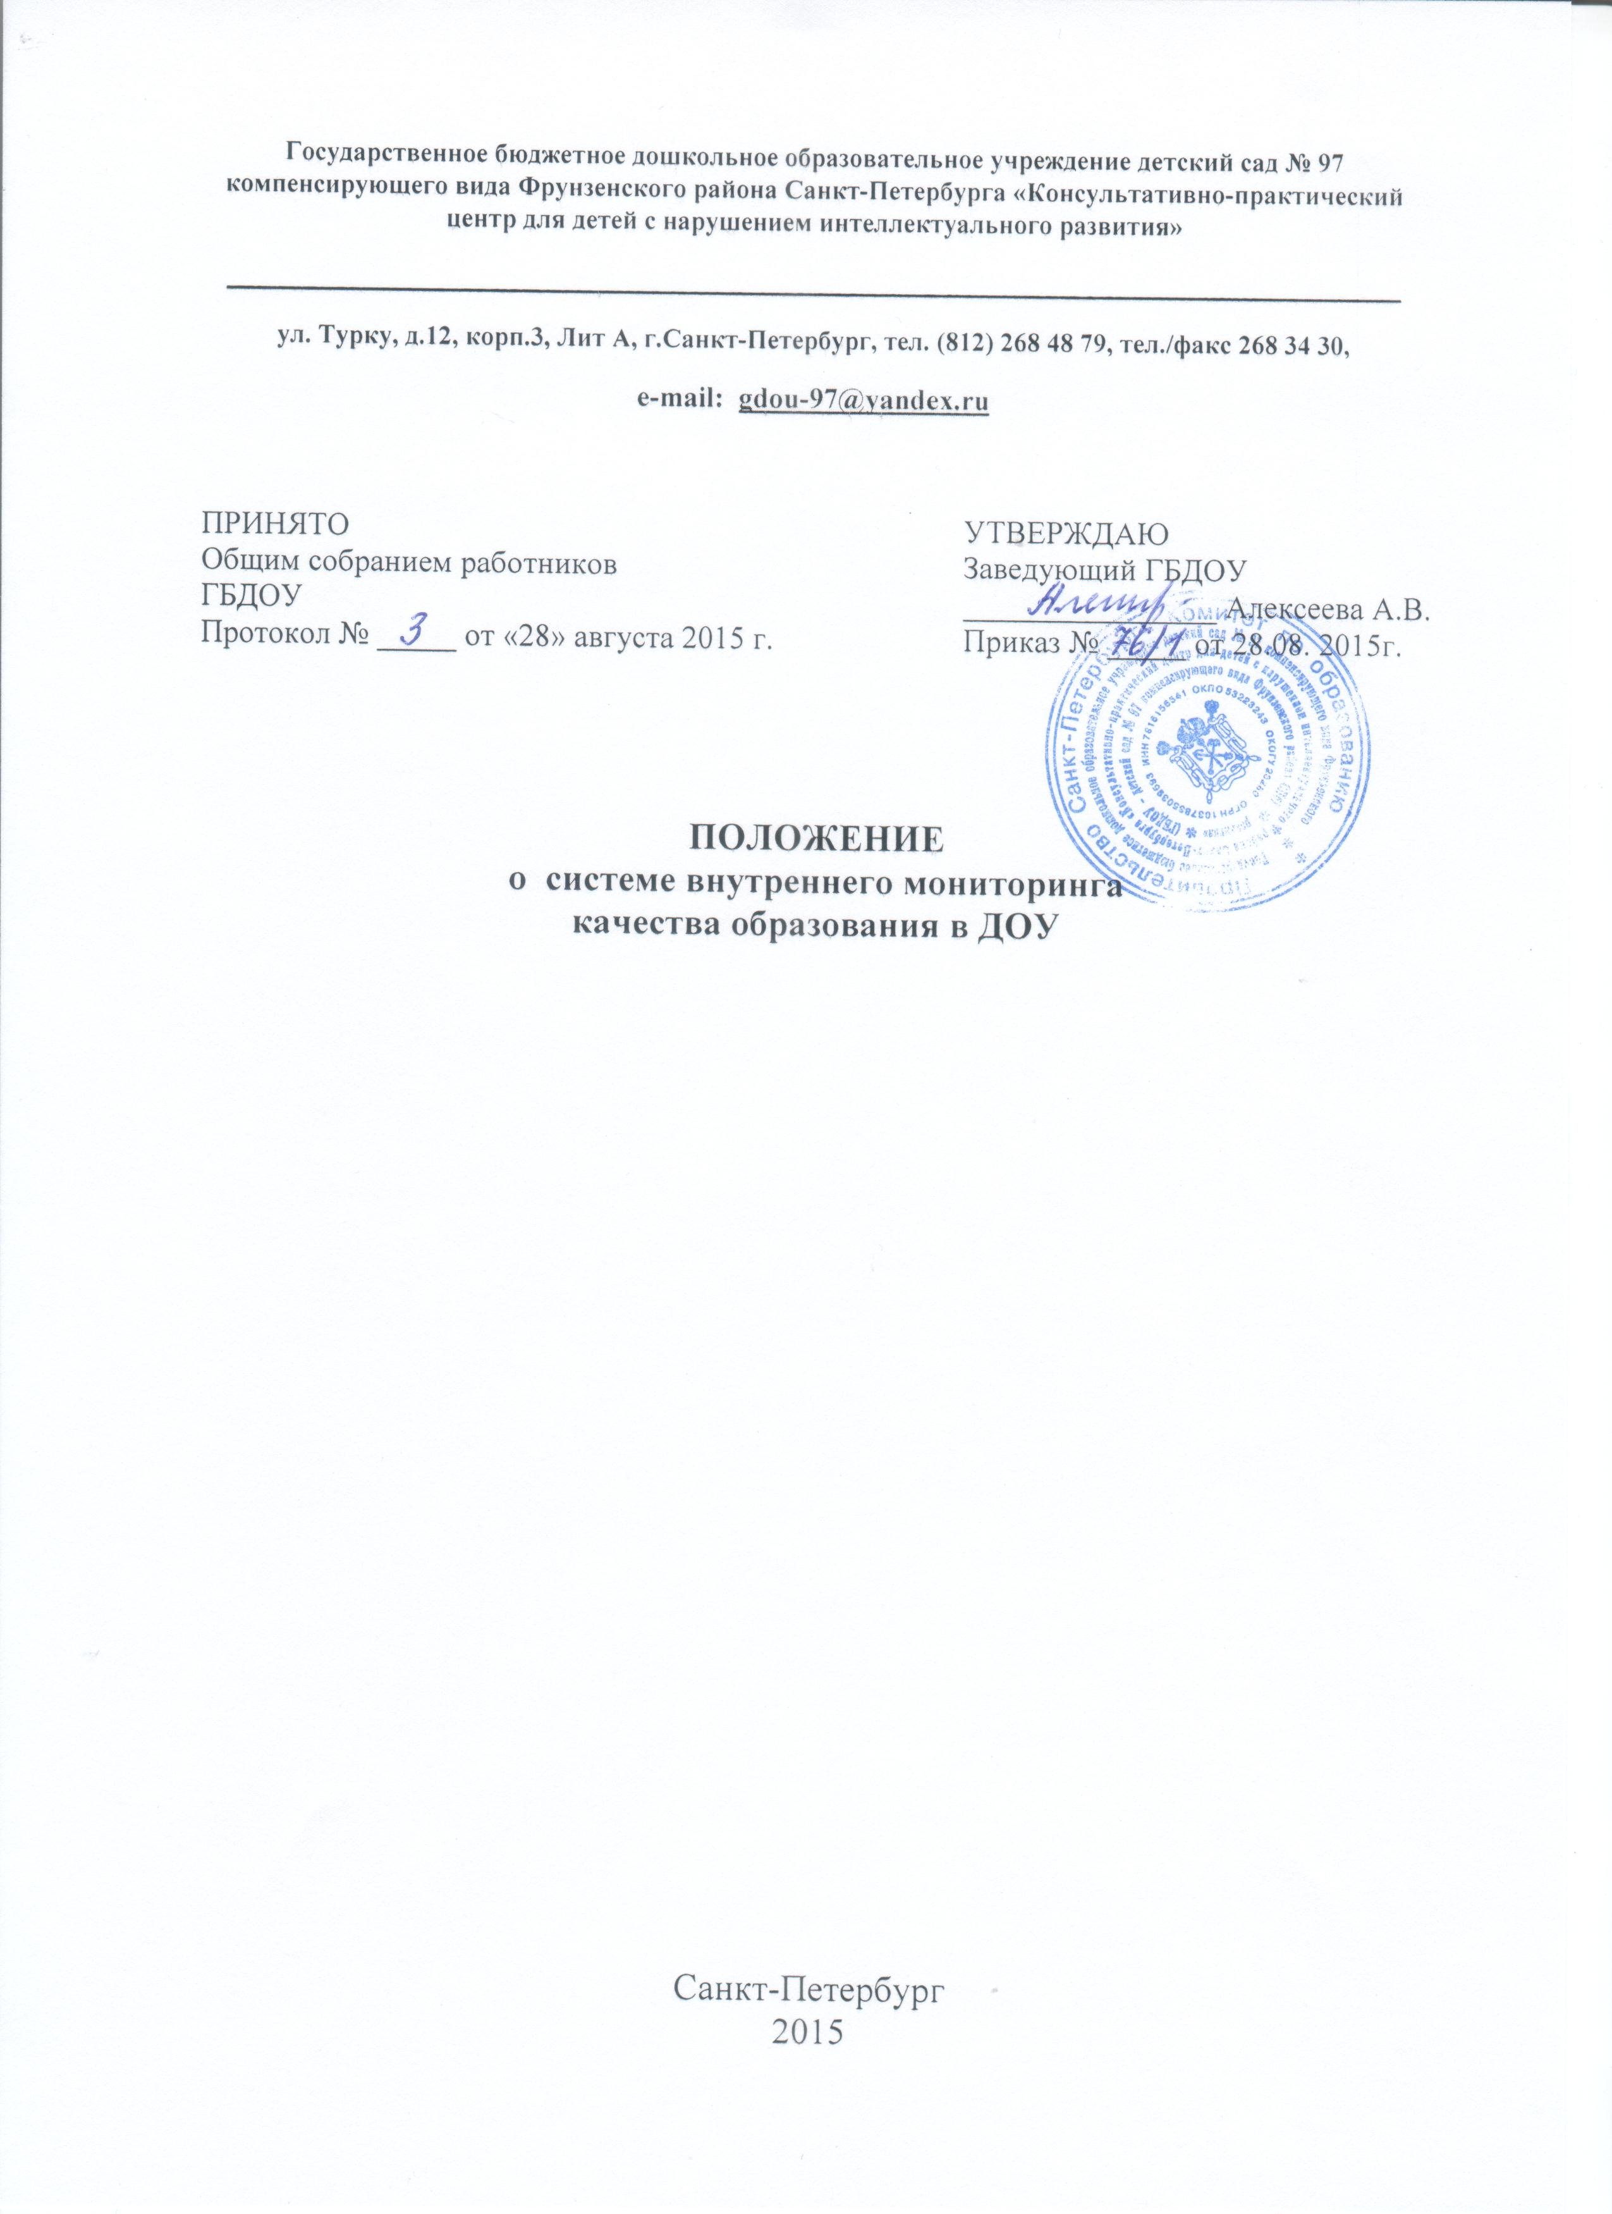

1. Общие положения.
1.1. Настоящее Положение о системе внутреннего мониторинга качества образования
В ГБДОУ–детский сад № 97 компенсирующего вида Фрунзенского района Санкт-Петербурга «Консультативно-практический центр для детей с нарушением интеллектуального развития» (далее – Положение) определяет цели, задачи, принципы системы оценки качества образования в дошкольном учреждении (далее – система оценки качества образования или СОКО), ее организационную и функциональную структуру, реализацию (содержание процедур контроля и экспертной оценки качества образования) и общественное участие в оценке и контроле качества образования.
1.2. Положение представляет собой локальный акт, разработанный в соответствии с нормативными правовыми актами Российской Федерации: Федеральным законом от 29.12.2012 г. № 273 «Об образовании в Российской Федерации», Приказом Минобрнауки Российской Федерации от 17.10.2013 №1155 «Об утверждении Федерального государственного образовательного стандарта дошкольного образования», СанПиНом ( Постановление Главного государственного санитарного врача Российской Федерации от 15 мая 2013 года N26 Об утверждении СанПиН 2.4.1.3049-13 "Санитарно-эпидемиологические требования к устройству, содержанию и организации режима работы дошкольных образовательных организаций" (с изменениями на 27 августа 2015 года)), Уставом ГБДОУ – детский сад № 97 компенсирующего вида Фрунзенского района СПб (далее – Учреждения) и локальными актами, регламентирующими реализацию процедур контроля и оценки качества образования в дошкольном учреждении.

1.3. Система оценки качества образования представляет собой совокупность организационных структур, норм и правил, диагностических и оценочных процедур, обеспечивающих на единой основе оценку образовательных достижений обучающихся,
эффективности образовательных программ с учетом запросов основных пользователей
результатов системы оценки качества образования.
1.4. Основными пользователями результатов системы оценки качества образования ДОУ являются: педагоги, воспитанники и их родители, Педагогический совет дошкольного учреждения, экспертные комиссии при проведении процедур лицензирования, аттестации педагогических работников.
1.5. Дошкольное учреждение обеспечивает проведение необходимых оценочных процедур, разработку и внедрение модели системы оценки качества, обеспечивает оценку,
учет и дальнейшее использование полученных результатов.
1.6. Положение распространяется на деятельность всех педагогических работников дошкольного учреждения, осуществляющих профессиональную деятельность в соответствии с трудовыми договорами, в том числе на педагогических работников, работающих по совместительству.
1.7. В настоящем Положении используются следующие термины:
Качество образования – интегральная характеристика системы образования, отражающая степень соответствия личностным ожиданиям субъектов образования, условий образовательного процесса нормативным требованиям, критериям, определяемым государственным стандартом и социальным запросам.
Качество условий – это выполнение санитарно-гигиенических норм организации образовательного процесса; организация питания в дошкольном учреждении; реализация
мер по обеспечению безопасности воспитанников в организации образовательного процесса.
Государственный стандарт определяет обязательный минимум содержания образовательных программ, максимальный объем учебной нагрузки воспитанников, требования к результатам освоения основной образовательной программы дошкольного образования (целевые ориентиры), требования к условиям организации образовательного процесса.
Критерий – признак, на основании которого производится оценка, классификация оцениваемого объекта.
Мониторинг в системе образования – комплексное аналитическое отслеживание процессов, определяющих количественно – качественные изменения качества образования, результатом которого является установление степени соответствия измеряемых образовательных результатов, условий их достижения и обеспечение общепризнанной, зафиксированной в нормативных документах и локальных актах системе государственно-общественных требований к качеству образования, а также личностным ожиданиям обучающихся.
Экспертиза – всестороннее изучение и анализ состояния образовательного процесса, условий и результатов образовательной деятельности.
Измерение – метод регистрации состояния качества образования, а также оценка уровня
образовательных достижений, которые имеют стандартизированную форму и содержание
которых соответствует реализуемым образовательным программам.
1.8. Оценка качества образования осуществляется посредством:
- системы внутреннего контроля:
- общественной экспертизы качества образования;
- лицензирования;
- итогового мониторинга воспитанников;
- мониторинга качества образования.
1.9. В качестве источников данных для оценки качества образования используются:
- образовательная статистика;
- промежуточный и итоговый мониторинг достижения воспитанниками планируемых результатов освоения АООП;
- мониторинговые исследования;
- социологические опросы;
- отчеты специалистов и воспитателей дошкольного учреждения;
- посещение НОД, мероприятий, организуемых педагогами дошкольного учреждения.
2. Основные цели, задачи и принципы системы оценки качества образования
2.1. Целями системы оценки качества образования являются:
- формирование единой системы диагностики и контроля состояния образования, обеспечивающей определение факторов и своевременное выявление изменений, влияющих на качество образования в дошкольном учреждении;
- получение объективной информации о функционировании и развитии системы образования в дошкольном учреждении, тенденциях его изменения и причинах, влияющих на его уровень;
- предоставления всем участникам образовательного процесса и общественности достоверной информации о качестве образования;
- принятие обоснованных и своевременных управленческих решений по совершенствованию образования и повышение уровня информированности потребителей образовательных услуг при принятии таких решений;
- прогнозирование развития образовательной системы дошкольного учреждения.
2.2. Задачами построения системы оценки качества образования являются:
- формирование единого понимания критериев качества образования и подходов к его измерению;
- формирование системы аналитических показателей, позволяющей эффективно реализовывать основные цели оценки качества образования;
- формирование ресурсной базы и обеспечение функционирования дошкольной образовательной статистики и мониторинга качества образования;
- изучение и самооценка состояния развития и эффективности деятельности дошкольного учреждения;
- определение степени соответствия условий осуществления образовательного процесса государственному стандарту;
- определение степени соответствия образовательных программ с учетом запросов основных потребителей образовательных услуг нормативным требованиям;
- обеспечение доступности качественного образования;
- оценка уровня индивидуальных образовательных достижений воспитанников;
- определение степени соответствия качества образования на различных ступенях обучения в рамках мониторинговых исследований качества образования государственным и социальным стандартам;
- выявление факторов, влияющих на качество образования;
- содействие повышению квалификации педагогов, принимающих участие в процедурах оценки качества образования;
- определение направлений повышения квалификации педагогических работников по вопросам, касающимся требований к аттестации педагогов, индивидуальным достижениям воспитанников;
- определение рейтинга и стимулирующих доплат педагогам;
- расширение общественного участия в управлении образованием в дошкольном учреждении;
- содействие подготовке общественных экспертов, принимающих участие в процедурах оценки качества образования.
2.3. В основу системы оценки качества образования положены следующие принципы:
- объективности, достоверности, полноты и системности информации о качестве образования;
- реалистичности требований, норм и показателей качества образования, их социальной и личностной значимости, учёта индивидуальных особенностей развития отдельных воспитанников при оценке результатов их обучения и воспитания;
- открытости, прозрачности процедур оценки качества образования; преемственности в образовательной политике, интеграции в общероссийскую систему оценки качества образования;
- доступности информации о состоянии и качестве образования для различных групп
потребителей;
- рефлексивности, реализуемый через включение педагогов в критериальный самоанализ и самооценку своей деятельности с опорой на объективные критерии и показатели;
- повышения потенциала внутренней оценки, самооценки, самоанализа каждого педагога;
- оптимальности использования источников первичных данных для определения
показателей качества и эффективности образования (с учетом возможности их многократного использования);
- инструментальности и технологичности используемых показателей (с учетом существующих возможностей сбора данных, методик измерений, анализа и интерпретации данных, подготовленности потребителей к их восприятию);
- минимизации системы показателей с учетом потребностей разных уровней управления;
- сопоставимости системы показателей с муниципальными, региональными аналогами;
- взаимного дополнения оценочных процедур, установление между ними взаимосвязей и взаимозависимости;
- соблюдения морально-этических норм при проведении процедур оценки качества образования в дошкольном учреждении.
3. Организационная и функциональная структура системы оценки качества образования
3.1. Организационная структура, занимающаяся внутрисадовской оценкой, экспертизой
качества образования и интерпретацией полученных результатов, включает в себя: администрацию дошкольного учреждения, Педагогический совет Учреждения, временные структуры (педагогический консилиум, комиссии и др.).
3.2. Администрация дошкольного учреждения:
. формирует блок локальных актов, регулирующих функционирование СОКО дошкольного учреждения и приложений к ним, утверждённых приказом заведующего дошкольного учреждения и контролирует их исполнение;
. разрабатывает мероприятия и готовит предложения, направленные на совершенствование системы оценки качества образования школы, участвует в этих мероприятиях;
- обеспечивает на основе ОПДО проведение в дошкольном учреждении контрольно-оценочных процедур, мониторинговых, социологических и статистических исследований по вопросам качества образования;
. организует систему мониторинга качества образования в дошкольном учреждении, осуществляет сбор, обработку, хранение и представление информации о состоянии и динамике развития; анализирует результаты оценки качества образования на уровне дошкольного учреждения;
. организует изучение информационных запросов основных пользователей системы оценки качества образования;
. обеспечивает условия для подготовки педагогов дошкольного учреждения и общественных экспертов по осуществлению контрольно-оценочных процедур;
. обеспечивает предоставление информации о качестве образования на различные уровни
системы оценки качества образования; формирует информационно – аналитические материалы по результатам оценки качества образования (самообследования дошкольного
учреждения за учебный год);
. принимает управленческие решения по развитию качества образования на основе анализа результатов, полученных в процессе реализации СОКО;
3.3. Педагогический совет:
. участвует в разработке методики оценки качества образования, в разработке системы показателей, характеризующих состояние и динамику развития дошкольного учреждения;
. участвует в разработке критериев оценки результативности профессиональной деятельности педагогов дошкольного учреждения;
. содействует проведению подготовки работников дошкольного учреждения и общественных экспертов по осуществлению контрольно-оценочных процедур;
. проводит экспертизу организации, содержания и результатов мониторинга уровня развития воспитанников и формирует предложения по их совершенствованию;
. готовит предложения для администрации по выработке управленческих решений по результатам оценки качества образования на уровне дошкольного учреждения.
. содействует определению стратегических направлений развития системы образования в
дошкольном учреждении;
. содействует реализации принципа общественного участия в управлении образованием в
дошкольном учреждении;
. инициирует и участвует в организации конкурсов педагогического мастерства;
. принимает участие в формировании информационных запросов основных
пользователей системы оценки качества образования дошкольного учреждения;
. принимает участие в обсуждении системы показателей, характеризующих состояние и
динамику развития системы образования;
. принимает участие в экспертизе качества образовательных результатов, условий организации воспитательно-образовательного процесса в дошкольном учреждении;
. участие в оценке качества и результативности труда работников дошкольного учреждения, распределении выплат стимулирующего характера работникам и согласовании их распределения в порядке, устанавливаемом локальными актами дошкольного учреждения;
. содействует организации работы по повышению квалификации педагогических работников, развитию их творческих инициатив;
. принимает участие в обсуждении системы показателей, характеризующих состояние и
динамику развития системы образования в дошкольном учреждении;
. заслушивает информацию и отчеты педагогических работников, доклады представителей организаций и учреждений, взаимодействующих с дошкольным учреждением по вопросам образования и воспитания дошкольников, в том числе сообщения о проверке соблюдения санитарно-гигиенического режима в дошкольном учреждении, об охране труда, здоровья и жизни воспитанников и другие вопросы образовательной деятельности Учреждения.
Этапы оценки:
Оценка качества дошкольного образования в ДОУ включает несколько этапов:
- выделение показателей качества;
- определение критериев оценки (исходя из ФГОС ДО), на основе чего данный показатель будет оцениваться;
- создание шкалы уровней достижения критерия качества;
- разработка необходимого инструментария;
- сбор, обработка, анализ полученных данных, дальнейшее использование;
- представление и распространение в свободном доступе обобщенной информации для разных категорий пользователей (родителей, представителей общественности и пр.);
- организация общественного и профессионального обсуждения;
- подготовка рекомендаций по совершенствованию системы образования и принятия управленческих решений.
4. Реализация внутреннего мониторинга качества образования
4.1. Реализация внутреннего мониторинга качества образования осуществляется на основе нормативных правовых актов Российской Федерации, регламентирующих реализацию всех процедур контроля и оценки качества образования.
4.2. Мероприятия по реализации целей и задач СОКО планируются и осуществляются на основе проблемного анализа воспитательно-образовательного процесса дошкольного учреждения, определения методологии, технологии и инструментария оценки качества образования.
4.3. Предметом системы оценки качества образования являются:
- качество образовательных результатов воспитанников (степень соответствия индивидуальных образовательных достижений и результатов освоения воспитанниками образовательной программы государственному и социальному стандартам);
- качество организации воспитательно-образовательного процесса, включающей условия организации воспитательно-образовательного процесса, в том числе доступность образования, условия комфортности получения образования, материально-техническое обеспечение образовательного процесса, организация питания;
- профессиональная компетентность педагогов, их деятельность по обеспечению требуемого качества результатов образования;
- эффективность управления качеством образования и открытость деятельности дошкольного учреждения;
- состояние здоровья воспитанников.
4.4. Реализация дошкольной СОКО осуществляется посредством существующих процедур и экспертной оценки качества образования.
4.4.1. Содержание процедуры оценки качества образовательных результатов воспитанников включает в себя:
- промежуточный и итоговый мониторинг уровня овладения необходимыми навыками и
умениями по образовательным областям
- промежуточный и итоговый мониторинг освоения основной образовательной программы дошкольного образования (целевые ориентиры)
4.4.2. Содержание процедуры оценки качества организации образовательного процесса
включает в себя:
- результаты лицензирования;
- эффективность механизмов самооценки и внешней оценки деятельности путем ежегодного самообследования;
- программно-информационное обеспечение, наличие Интернета, эффективность его использования в воспитательно-образовательном процессе дошкольного учреждения;
- оснащенность групповых помещений, кабинетов современным оборудованием, средствами обучения и мебелью;
- обеспеченность методической и учебной литературой;
- оценку соответствия службы охраны труда и обеспечение безопасности (ТБ, ОТ, ППБ,
производственной санитарии, антитеррористической безопасности, требования нормативных документов);
- оценку состояния условий воспитания и обучения нормативам и требованиям СанПиН 2.4.1.3049-13;
- диагностика уровня адаптации детей раннего возраста;
- сохранение контингента воспитанников;
- анализ результатов обучения в школе выпускников дошкольного учреждения;
- оценку открытости дошкольного учреждения для родителей и общественных организаций, анкетирование родителей.
4.4.3. Содержание процедуры оценки профессиональной компетентности педагогов и их деятельности по обеспечению требуемого качества образования включает в себя:
- аттестация педагогов
- отношение и готовность к повышению педагогического мастерства (систематичность прохождения курсов, участие в работе районных методических объединений и т.д.);
- знание и использование современных педагогических методик и технологий;
- образовательные достижения воспитанников (результативность участия в конкурсах, викторинах и т.п. разного уровня);
- участие в профессиональных конкурсах разного уровня.
4.4.4. Содержание процедуры оценки здоровья воспитанников включает в себя:
- оценку заболеваемости воспитанников, педагогических и других работников дошкольного учреждения;
- оценку эффективности оздоровительной работы (здоровьесберегающие технологии, режим дня);
- оценку состояния физкультурно-оздоровительной работы.
4.5. Критерии выступают в качестве инструмента, призванного наполнить содержанием
оценку и обеспечить измерение уровня достижений результатов деятельности
дошкольного учреждения.
4.6. Критерии представлены набором расчетных показателей, которые при необходимости могут корректироваться, источником расчета являются данные статистики.
Критерии показателей:
. Степень удовлетворенности уровнем образовательных услуг всех участников образовательного процесса.
. Доля воспитанников, у которых высокий уровень овладения навыками и умениями по образовательным областям
.Уровень освоения ООП ДО, дополнительных программ соответствующей направленности
. Здоровье воспитанников
. Соотношение доли детей, имеющих отклонение в здоровье к доле детей «условной
нормы»
. Выполнение детодней
. Готовность родителей к участию в управлении дошкольным учреждением;
. Доля родителей, участвующих в образовательном процессе ДОУ
. Инновационный потенциал педагогов
. Доля педагогов, которые используют современные педагогические технологии
. Доля педагогических работников, имеющих первую квалификационную категорию
. Доля педагогических работников, имеющих высшую квалификационную категорию
. Доля педагогических работников, прошедших курсы повышения квалификации
. Доля педагогических работников, выступавших на различных мероприятиях
республиканского и муниципального уровня
. Доля педагогических работников, принимавших участие в конкурсах
. Соответствие требованиям к условиям обучения
. Укомплектованность педагогическими кадрами, имеющими необходимую квалификацию
. Соответствие нормам и требованиям СанПиНа 2.4.1.3049-13
. Организация горячего питания в соответствии с утвержденными нормами
. Наличие оборудованного медицинского кабинета
4.7. Периодичность проведения оценки качества образования устанавливается на Педагогическом совете.

5. Общественное участие в оценке и контроле качества образования
5.1. Придание гласности и открытости результатам оценки качества образования осуществляется путем предоставления информации:
. основным потребителям результатов СОКО;
. средствам массовой информации через самообследование Учреждения;
. размещение аналитических материалов, результатов оценки качества образования на официальном сайте дошкольного учреждения.

